Государственное бюджетное общеобразовательное учреждение
Луганской Народной Республики
«Алчевский информационно-технологический лицей»

Обобщение опыта работы учителя английского языка

ТЕХНИКИ ВИЗУАЛИЗАЦИИ
В ОБРАЗОВАТЕЛЬНОМ ПРОЦЕССЕ

Сердюк Елена Николаевна,
учитель английского языка
ГБОУ ЛНР «АИТЛ»

Алчевск, 2026
СОДЕРЖАНИЕ

1. ИНФОРМАЦИЯ ОБ ОПЫТЕ 3
2. ТЕХНОЛОГИЯ ОПЫТА 6
3. РЕЗУЛЬТАТИВНОСТЬ ОПЫТА 14
4. СПИСОК ЛИТЕРАТУРЫ 16

ИНФОРМАЦИЯ ОБ ОПЫТЕ

Обоснование актуальности опыта, его эффективности, конструктивности и возможности применения в массовой педагогической практике.
Условия возникновения опыта.
Учёт рабочих программ по английскому языку привел к пониманию необходимости дополнения их визуальными материалами для повышения наглядности и мотивации.
Сегодня в образовательной организации с появлением технического оснащения появились возможности более активно использовать приемы визуализации для разных этапов урока:
- введение лексики/грамматики (иллюстрации, анимационные ролики, ментальные карты);
- отработка навыков (интерактивные упражнения, инфографика, схемы);
- контроль и рефлексия (цифровые коллажи, постеры, презентации учащихся).
Актуальность опыта.
Многие дети, начинающие изучать в школе иностранный язык, считают, что это весело и забавно, так как на начальном этапе обучения часто используются игры, обучающие песни, просмотр учебных мультфильмов. По мере усложнения учебного материала на первое место выдвигается задача не запомнить буквально, а понять, выделить основную мысль, уловить последовательность и логику изложения. Обучающиеся начинают понимать, что это совсем нелегко, и вскоре интерес к изучению иностранного языка теряется. Одна из причин, которая приводит к такому результату, — трудности в изучении иностранного языка.
Традиционные способы объяснения и тренировки к желаемому результату не приводят. Обучение более эффективно, если ученики активно вовлечены в процесс. Каждый учитель прикладывает максимальные усилия, чтобы его ученики усвоили полученные знания и применяли их на практике, а уроки, проводимые им, были яркими, интересными и познавательными. Именно поэтому, чтобы заинтересовать ученика, побудить в нем интерес к изучению предмета, необходимо прибегнуть к творческим, интересным, современным технологиям обучения.
Наш современный мир заполнен огромным количеством информации. Важно отметить, что для подростков использование гаджетов и просмотр видео становятся важной частью их жизни. Применение визуальных форм усвоения учебной информации позволяет изменить характер обучения в школе: ускорить восприятие, осмысление и обобщение, развить умение анализировать понятия, структурировать информацию.
Этот вопрос давно интересовал многих языковедов. А.А. Вербицкий определяет визуализацию как процесс «свертывания мыслительных содержаний в наглядный образ», при восприятии его происходит развертывание образа, которое служит опорой адекватных мыслительных и практических действий.
М.С. Кардумян акцентирует внимание на необходимости учета возрастных особенностей обучающихся, темы и целей занятия при подборе средств визуализации, обеспечении словесного сопровождения показа средства визуализации. Важно демонстрировать материал всем обучающимся и привлекать их к самостоятельному созданию визуальных средств. При этом визуализация должна выступать в роли дополнения к другим методам и средствам, а не заменять их полностью.
Н.В. Языкова подчеркивает также, что способность и готовность создавать и применять средства визуализации является важной составляющей профессиональной компетенции учителя.
Таким образом, различные средства визуализации активно применяются для работы над лексическими и грамматическими навыками обучающихся на этапе основного общего образования.
Само понятие визуализации появилось совсем недавно, но визуальные средства, облегчающие построение ментальных образов, имеют давнюю историю.
Примерами визуализации могут служить географические карты, всевозможные графики и диаграммы и т.п. А учителям это понятие знакомо под названием одного из традиционных педагогических принципов — принципа наглядности. Многочисленные исследования подтверждают, что визуальная информация в разы быстрее воспринимается по сравнению с текстовой. Успех визуализации напрямую зависит от того, какое выбрано средство визуализации, как его используют и как оно оформлено.
Необходимость визуализации информации на современном уроке английского языка обуславливается еще и тем, что у сегодняшних учащихся, живущих в информационном обществе, формируется так называемое «клиповое мышление», т. е. способность воспринимать мир через короткие яркие образы и послания. Использование на уроке различных средств и приемов визуализации делает урок более информативным и эффективным, так как позволяет максимально задействовать различные каналы восприятия информации обучающихся. Следовательно, актуальность выбора данной темы диктуется потребностями практики, поскольку школа должна выпускать людей, способных самостоятельно приобретать новые знания и применять их в изменяющихся условиях современной действительности.
Ведущая педагогическая идея опыта.
Визуализация — это процесс «свёртывания мыслительных содержаний в наглядный образ», который обеспечивает основу для осознанных мыслительных и практических действий. В обучении английскому языку визуальные средства помогают: представить лексико-грамматические, социокультурные, коммуникативные и фонетические явления в сжатой и удобной для восприятия форме; активизировать учебную и познавательную деятельность; формировать и развивать критическое и визуальное мышление.
Визуализацию можно использовать на всех этапах обучения: при объяснении нового материала, повторении, закреплении, контроле и систематизации.
Длительность работы над опытом.
Работа над опытом охватывала период с 2020 года по 2026 год, велась поэтапно до момента выявления результативности. Начальный этап предполагал обнаружение проблемы, сбор информации по проблеме, анализ методической литературы. На формирующем этапе проводилась диагностическая работа. На заключительном этапе обобщался опыт. Проводимая диагностика показала успешность работы для решения педагогической проблемы. Опыт работы по использованию техники визуализации в образовательном процессе был представлен на муниципальном уровне.
Диапазон опыта.
Представленный педагогический опыт позволяет использовать технологию визуализации как средство формирования коммуникативной компетенции обучающихся на разных этапах уроках английского языка.
Теоретическая база опыта.
Эффективность использования визуальных технологий на уроках английского языка доказана многими исследованиями.
Исследование ЮНЕСКО. Учёные выяснили, что по прошествии трёх дней студент может воспроизвести по памяти до 65% полученной информации, если она сопровождалась визуальным контентом. Если информация была изложена в виде лекции и не была подкреплена визуальным контентом, то студенты в среднем могли воспроизвести только 10% её содержания.
Работа команды Зои Белински из Массачусетского технологического университета. Исследователи демонстрировали визуальные материалы поочерёдно таким образом, что каждый файл находился перед глазами человека не более 10 секунд. Одним из результатов стало то, что участники эксперимента по размытому изображению полностью восстанавливали первоначальное даже по прошествии нескольких недель.
Например, в одном из исследований учащихся попросили запомнить большое количество словесных групп из трёх слов (медведь, велосипед и цирк) и другие группы слов. Студенты, которые пытались запомнить слова, повторяя их снова и снова, плохо запоминали их, а те, кто пытался визуально объединить три слова, например, представить себе медведя, который едет по арене на велосипеде, значительно лучше запоминали слова.
Однако есть и недостатки — многие обучающиеся обратили внимание на технические трудности (проблемы с интернет-соединением и работой интерактивной доски, плохое качество изображения и т. д.). Также есть мнение, что изображения должны соответствовать интересам, возрасту и опыту учащихся — чтобы работать с предлагаемым изображением, учащимся требуются предварительные знания по данной теме и соответствующий вокабуляр (vocabulary).
Следовательно, можно сделать вывод, что визуализация на уроках английского языка необходима. Она развивает зрительную память, пространственное воображение, делает обучение более осмысленным, творческим, помогает ученикам в речевой практике, в усвоении большого количества информации.
Используя приемы и методы визуализации, решаются основные педагогические задачи:
Реализовать принцип наглядности — визуальные материалы (таблицы, рисунки, схемы) упрощают понимание и усвоение темы.
Улучшить понимание — визуальные материалы помогают обучающимся лучше понять лексические и грамматические конструкции. Например, использование рисунков для иллюстрации новых слов помогает запомнить их значение и контекст использования.
Стимулировать память — визуальные образы часто легче запоминаются, чем текстовая информация. Это помогает запомнить лексику и грамматические правила, ассоциируя их с конкретными изображениями или схемами.
Развивать критическое мышление — визуальные инструменты, такие как ментальные карты, помогают обучающимся проанализировать и синтезировать информацию, что способствует лучшему пониманию структуры языка и его правил.
Реализовать принцип комплексности — обеспечить совместное обучение трём сторонам речи (лексической, грамматической и произносительной), их структурным компонентам.
Современное обучение должно проводиться таким образом, чтобы у учащихся пробуждался интерес к знаниям, развивалась инициатива и самостоятельность в работе.
Новизна опыта.
Новизна опыта использования визуализации на уроках английского языка заключается в расширении возможностей представления учебного материала с помощью современных средств, интерактивной визуализации, потому что пассивное восприятие информации с изображения плохо запоминается и не формирует образ в сознании.

2. ТЕХНОЛОГИЯ ОПЫТА

Есть такая известная поговорка: «Век живи – век учись!». И она очень подходит к нам, учителям. Мы постоянно учимся чему-то новому, повышая свой профессиональный рост. Если рассматривать процесс обучения иностранному языку как взаимодействие обучаемой и обучающей стороны, не как «ученик» и «учитель», а как «наставляемый» и «наставник», помощник, который способствует лучшему усвоению материала. Для обеспечения этого я всегда стремилась использовать современные педагогические технологии в зависимости от возраста учащихся. На начальном уровне обучения большее внимание уделяю игре, как способу быстрого исправления ошибок — исправлять ошибки учеников по ходу дела, не давая им глубоко укорениться в памяти. На среднем и старшем этапе обучения хорошо подходит принцип визуализации. Методически грамотный подход к визуализации обеспечивает и поддерживает переход обучающегося на более высокий уровень познавательной деятельности, стимулирует креативный подход.
Для повышения эффективности урока, я активно использую такие приемы визуализации, как иллюстрации, флеш-карты, ментальные карты, таймлайнеры.
В процессе обучения иностранному языку также учитываю личностные качества учащихся: темперамент, способности, жизненный опыт учащихся, мировоззрение. Уверена в том, что исходным моментом любой деятельности, а, следовательно, и речевой, является мотив, который побуждает к деятельности и направляет ее. Мотив использования визуализации на уроках английского языка — повышение мотивации и эффективности усвоения материала. Визуализацию с успехом можно применять при изучении новой темы, проверке домашнего задания и на этапе закрепления изученного. Она эффективна в небольших группах и в группах с большой наполняемостью учащихся.
Рассмотрим более подробно некоторые примеры визуализации, которые можно применить при изучении иностранного языка.
Для закрепления лексического материала можно использовать:
Иллюстрации (фотографии, рисунки) — для беспереводной семантизации лексики.
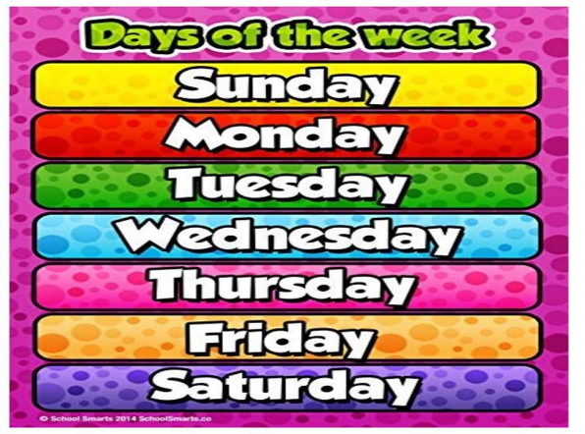
Например, можно создать инфографику на тему «Дни недели», где каждый день представлен цветом, иконкой или символом (рис.1).
🚀 Понедельник (ракета - старт)
📚 Вторник (книги - учеба)
🗓️ Среда (календарь - середина недели)
🤝 Четверг (рукопожатие - встречи)
⭐ Пятница (звезда - завершение)
🛍️ Суббота (сумка - покупки)
❤️ Воскресенье (сердце - семья)
Рисунок 1
Облако слов — список слов, важность или частотность которых подчёркивается цветом и размером шрифта. Помогает акцентировать внимание на конкретных лексических единицах в рамках изучаемой темы (рисунок 2).
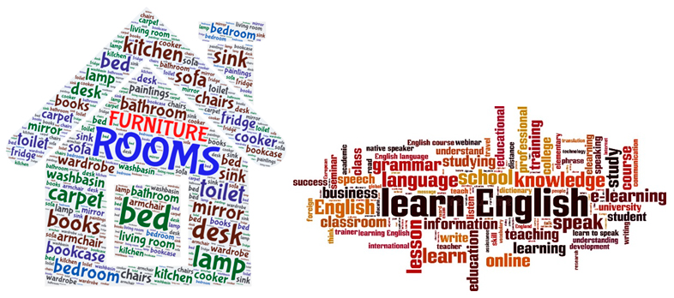
Рисунок 2
Флэш-карты — карточки, на которых чётко написаны слова на английском языке по заданной теме. Можно использовать готовые флеш-карты или создать их самостоятельно (рис.3).
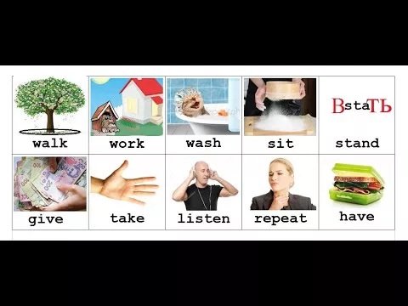
Рисунок 3

Формирование грамматических навыков играет важную роль при обучении английскому языку. Овладение грамматическими навыками необходимо учащимся, так как грамматика является основой для остальных разделов лингвистики, поэтому изучение английского языка невозможно без формирования грамматических навыков.
Для закрепления грамматического материала:
Ментальные карты — графический способ представления информации, когда в центр помещается главное понятие, от которого расходятся ветви второстепенных идей. Подходят для повторения изученной лексики с подразделением её на лексико-семантические поля и выделением ассоциативных связей между ними (рис.4, 5, 6).
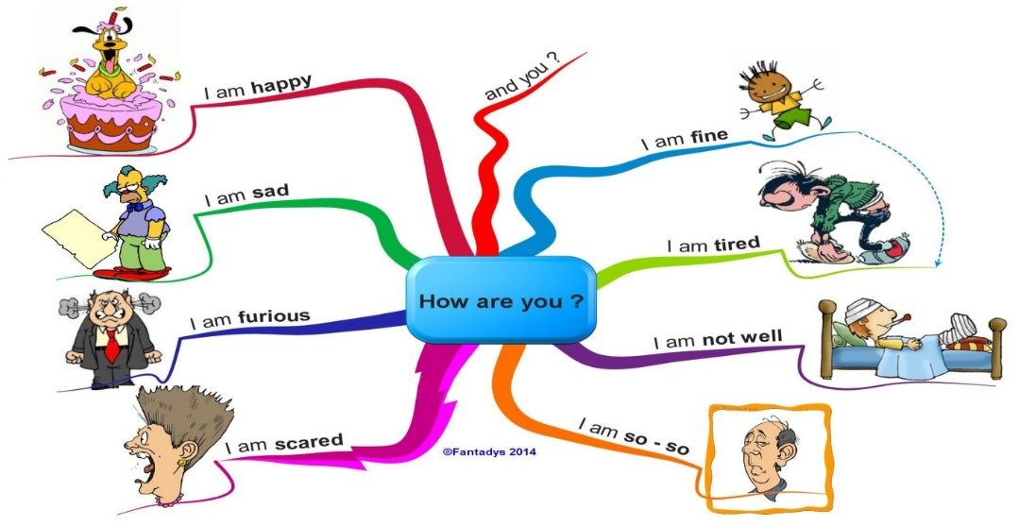
Рисунок 4
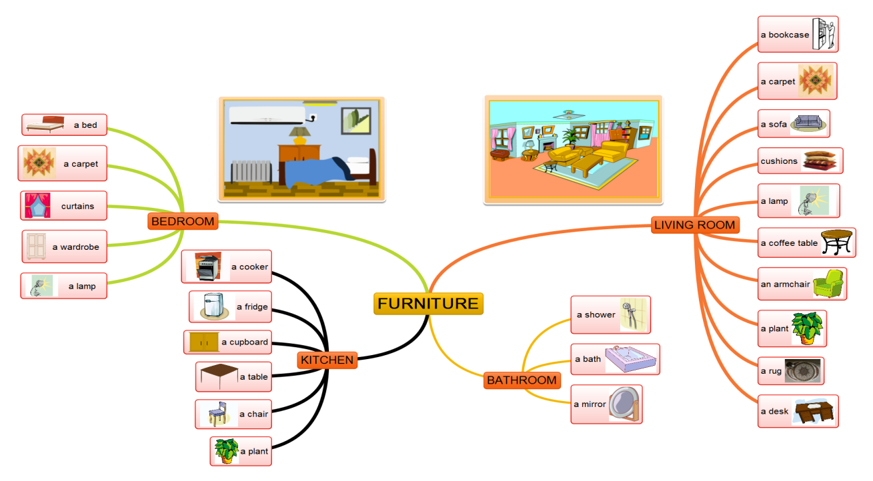
Рисунок 5
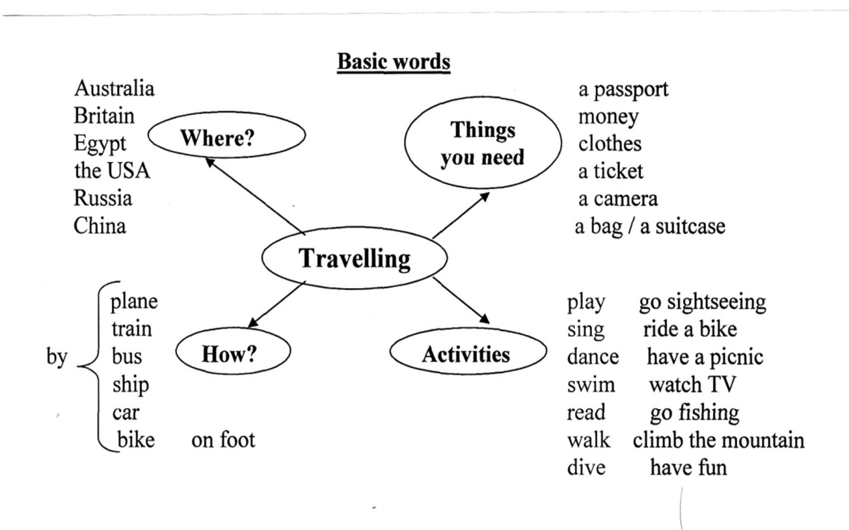
Рисунок 6

Таймлайны — это инструменты для визуализации событий, этапов, или процессов в хронологическом порядке. Они представляют собой графическое отображение последовательности действий или явлений во времени, что помогает наглядно структурировать информацию. (рис.7)
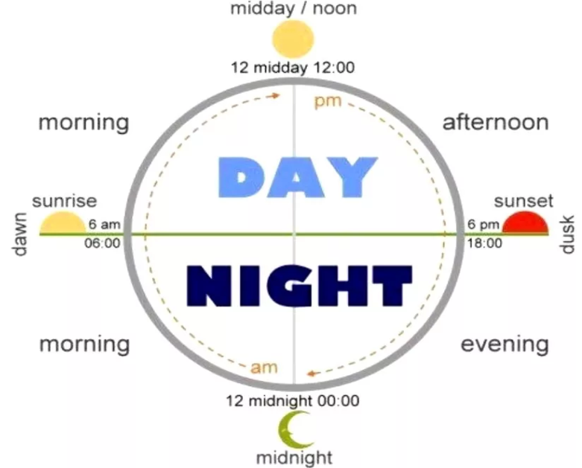
Рисунок 7

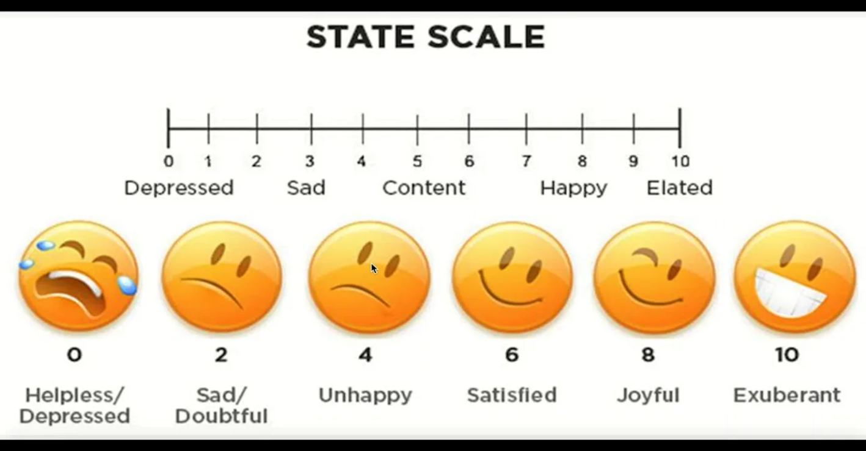
Шкала со словами — это упорядоченный ряд отметок (делений) с соответствующими числовыми значениями, который служит для измерения или оценки какой-либо величины слова расставляются в определённой последовательности: от негативного к позитивному значению, от формального к неформальному слову. Помогает при изучении наречий частоты или модальных глаголов в значении предположения (рис.8)

Рисунок 8

Современному школьнику в условиях постоянно изменяющегося и совершенствующегося мира не подходит статичное изучение текстов учебника. От процесса изучения иностранного языка он ожидает динамичности, познавательности, практической значимости.
Технология визуализации формирует коммуникативную компетенцию обучающихся на уроках английского языка. Какие бы мы не использовали инструменты для обучения, главное остается одно. Нам нужен иностранный язык для общения.
Для развития устной и монологической речи могут использоваться:
Изображения для представления различных ситуаций общения — например, «В ресторане», «В магазине», «В аэропорту». Ученикам предлагается обсудить эти ситуации, используя лексику и грамматические конструкции, соответствующие теме.
Визуальные опоры для ролевых игр — карточки с описанием ролей, предметов, мест действия.
Скрайбинг – искусство отражать речь в рисунках, процесс происходит в реальном времени параллельно с докладом говорящего (рис. 9)
Особенность скрайбинга — «эффект параллельного следования»: голосовое повествование последовательно сопровождается набросками и зарисовками, нередко ещё и текстовой записью опорных понятий. (рис.9)

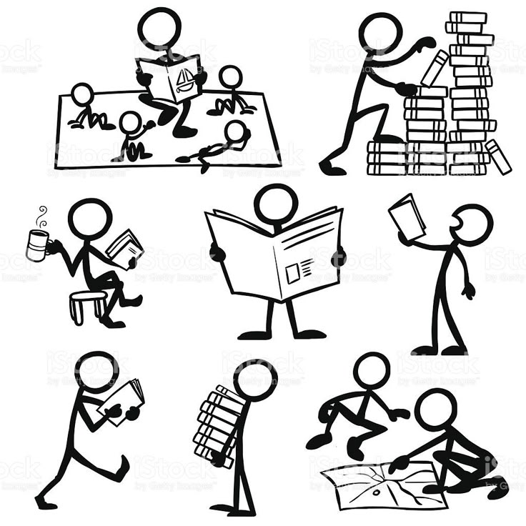

Рисунок 9

Введение понятия фразового глагола — на рисунке с помощью цвета показывают, как меняется значение глагола, например, look.(рис.10)

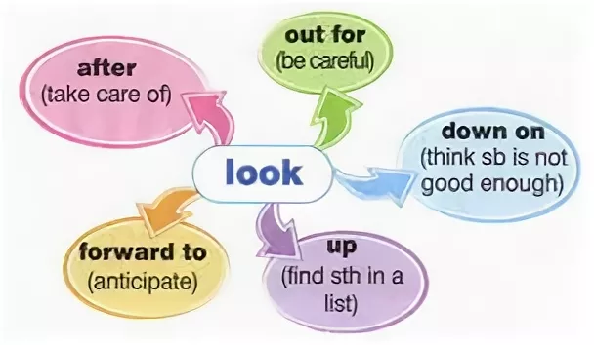

Рисунок 10

Работа с роликом «Where do they live?» — на этапе актуализации знаний учащимся предлагают посмотреть ролик и озвучить его, а затем сказать, где обитают животные. Учащиеся раскрашивают картинку с изображением животного и составляют небольшой рассказ по плану.
Метод кластера (от англ. cluster — «группа», «скопление», «пучок») — средство визуализации смысловых связей вокруг ключевого понятия на уроках английского языка. Кластер — это метод организации информации, который помогает группировать связанные слова, позволяя визуально представить их смысловую связь. Кластеры могут быть созданы вручную или с использованием специальных алгоритмов и программ. Они помогают наглядно представить связи и отношения между словами.
Структура кластера (рис.11 - на примере темы «Продукты» (Food)):
В центре листа записывается ключевое понятие (например, Food).
От него отходят лучи-стрелки к связанным терминам (например, Fruits, Vegetables, Dairy).
От каждого из этих терминов расходятся новые лучи к более конкретным словам (например, от Fruits → Apple, Banana).
Каждая стрелка символизирует логическую связь между элементами.
Кластер может быть: одноуровневым (базовые категории), многоуровневым (с детализацией до конкретных примеров), цветным (для выделения тематических групп), двуязычным (с переводами на родной язык).

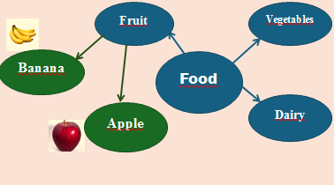

Рисунок 11

При изучении иностранного языка очень важно уметь воспринимать иноязычную речь на слух, поэтому на уроках необходимо развивать способность к аудированию.
Видеоролики с носителями языка, демонстрирующими различные модели диалогического общения. Ученики могут проанализировать эти ролики, выявить ключевые фразы и выражения, а затем использовать их в своих собственных диалогах.
Во всех классах, практически на каждом уроке можно использовать записи текстов. Преимущество этой деятельности в том, что ученики слышат не только голос учителя, к которому привыкают, но и различные голоса, произносящие отдельные слова, диалоги, тексты, улавливают интонацию.

- РЕЗУЛЬТАТИВНОСТЬ ОПЫТА.

Визуальные представления стимулируют несколько областей мозга одновременно, что помогает закрепить процессы и идеи в памяти и улучшает долгосрочное запоминание. Опыт визуализации на уроках английского языка является результативным благодаря тому, что визуализация помогает ученикам запоминать материал, развивает когнитивную активность, подстёгивает интерес к языку и облегчает процесс изучения грамматики. Однако эффективность визуализации зависит от системности её использования и учёта возрастных особенностей обучающихся.
Так, например, я обратила внимание, что пройденный ранее грамматический материал (формы глагола to be) был по-разному представлен для повторения: в одном из классов — в виде ментальной карты, в другом — традиционным способом (текстовым), без использования визуализации. Результаты тестового контроля показали, что в классе, где при повторении грамматического материала использовалась ментальная карта, у обучающихся уровень качества знаний выше, чем в другом, где материал был преподнесён традиционным способом.
Более эффективными оказались ментальные карты для представления темы «Видовременные формы глаголов», например, простого настоящего времени. С помощью такой карты обучающиеся получают краткий и красочный конспект теоретического материала.
Другим примером использования визуализации является диаграмма по теме «Употребление неопределённых местоимений». Материал часто вызывает трудности у обучающихся, поскольку выбор местоимения зависит от исчисляемых и неисчисляемых существительных и типа предложений. Диаграмма изображает материал кратко и обобщённо. Диаграмма подходит как для ознакомления, так и для дальнейшего повторения материала.
Но в тоже время, процесс визуализации на уроках не должен сводиться к простому иллюстрированию материала. Визуальное мышление – это способность видеть, воспроизводить увиденное и чему-то от этого научиться.

СПИСОК ЛИТЕРАТУРЫ
- Белоусова Л.Н. Мастер-класс «Технология визуализации (кроссенс) на уроках английского языка» - Режим доступа: свободный. – URL: https://www.1urok.ru/categories/2/articles/84200
- Кардумян М.С. Визуализация как средство развития лексического навыка учащихся на уроках английского языка на уровне начального общего образования / М.С. Кардумян, Ю.А. Дохненко // Заметки ученого. 2021. № 6. С. 135-139.
- Методическое пособие для учителей английского языка «Использование технологии визуализации на уроках английского языка» (2025).
- Османова Х. С. «Использование приёма визуализации на занятиях английского языка» / журнал «Проблемы современного педагогического образования», 2022.
- Педагогическая наука: теоретический и практический взгляд: материалы V Всероссийской научно-практической конференции. 22 января 2020 г. / Гл. ред. А.В. Степанова. – Чебоксары: ООО «Образовательный центр «Инициатива», 2020. – 164 с.
- Сердюк Е.Н. Техника визуализации в образовательном процессе. Мастер-класс - Режим доступа: свободный. – URL: https://урок.рф/library/tehniki_vizualizatcii_v_obrazovatelnom_protcesse_190954.html

